Автор: Ластина М.Н.,
учитель начальных классов
МОУ «СОШ №5 г. Коряжмы»
«Организация проектной деятельности младших школьников.
Экологические проекты»
Всё хорошее в людях – из детства!
Как истоки добра пробудить?
Прикоснуться к природе всем сердцем:
Удивиться, узнать, полюбить!
Мы хотим, чтоб земля расцветала,
И росли, как цветы, малыши,
Чтоб для них экология стала
Не наукой, а частью души!
Современная школа - это учреждение, в котором происходит социализация, становление ребёнка как личности, место, где формируется жизненная позиция, мировоззрение человека.
Федеральный Государственный Образовательный Стандарт нового поколения требует использования в образовательном процессе технологий деятельностного типа и методы проектно-исследовательской деятельности определены им как одно из условий реализации основной образовательной программы начального общего образования. Проектно-исследовательская деятельность является одним из направлений личностно-ориентированного обучения. Она позволяет создать условия, в которых каждый школьник может проявить свои таланты, реализовать творческий потенциал.
Экологическое образование является неотъемлемым качеством общей культуры личности. Здоровье человека на 20 - 30% зависит от экологических условий. Всё больше внимания уделяется экологическому образованию, формированию экологического сознания, экологической культуры.
Основа проявления экологической культуры – деятельность человека, стремящегося осознать свое влияние на природу, разумность использования ее богатств и способов улучшения окружающей природной среды.
При реализации экологического проектирования ребенок проходит три стадии:
- открытие многообразия природы, эмоционально-чувственное отношение к наблюдаемым объектам;
- период исследования экологических связей («Все связано со всем»);
- пора раздумий, размышлений и действий.
Включать школьников в проектно исследовательскую деятельность следует постепенно.
Проект – это «пять П»:
Проблема
Проектирование (планирование)
Поиск информации
Продукт
Презентация
Большую роль в экологическом образовании и воспитании школьников играет практическая исследовательская деятельность в природных условиях. Теоретические знания, полученные ребенком на уроках, должны стать базой для самостоятельной оценки происходящих в природе процессов, явлений, проведение собственных исследований, наблюдений, умение обобщить свои наблюдения, способствовать экологически грамотному, безопасному для природы и собственного здоровья поведения.
Летние каникулы - это наиболее удачная пора для организации эффективной исследовательской работы детей. «Летние задания - наблюдения» помогают определиться с темой проекта. Для каждого класса они адоптированы с учётом возрастных особенностей школьников.
Принципы организации проектной деятельности.
1) Учёт интересов детей.
Ситуация, когда учеников заставляют делать "проект", который им не интересен, не имеет ничего общего с проектированием. В проекте ребёнок решает личностно-значимую для себя задачу. Если личностной включённости нет, нет и проекта.
2) Учение через деятельность.
Проектно-исследовательская деятельность предполагает включение ученика в поисковую, исследовательскую деятельность; систематическое отслеживание учителем и учеником результатов работы, презентации.
3) Познание и знание являются следствием преодоления трудностей.
4) Сотрудничество участников педагогического процесса.
Здесь я могу говорить не только о сотрудничестве между мной и учениками, но и между родителями и учениками, библиотекарем.
5) Свободное творчество в выборе темы проекта, решения проблемы, оформления и защиты проекта.
Реализация экологического проекта «Сухие духи. Изучение длительности сохранения запаха различных смесей цветковых растений, нашей местности» предполагает интегрированный подход. В младшем возрасте у детей преобладает чувственное, образное восприятие окружающего мира, что учитывалось и при разработке программы, методики исследований школьников. Программа работы над проектом предусматривает использование не только специальных уроков окружающего мира и экологии, но и уроков литературы, изобразительного искусства, технологии и т.д. На уроках, совместно с учителем, ученики обсуждают характер заданий, методику наблюдений и обобщают полученный материал. Сами исследования ведутся во внеурочное время.
Целью исследования явилось - изучение длительности сохранения запаха, различных смесей цветковых растений, нашей местности.
Для достижения этой цели были поставлены следующие задачи:
1. Проанализировать содержание эфирных масел в растениях: роза, календула, мята, гладиолус, бархатцы, астры, гвоздика, шиповник по литературным источникам.
2. Изучение устойчивости запаха путём получения самодельных духов из сбора смесей №1 и №2.
3. Изучить степень длительности сохранения запаха в замкнутом пространстве.
Предмет исследования – запах. Объект исследования – сборы цветков нашей местности.
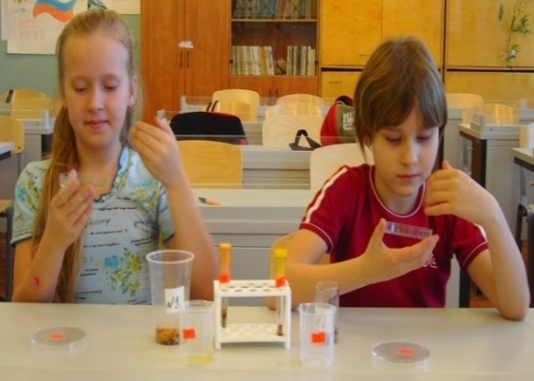
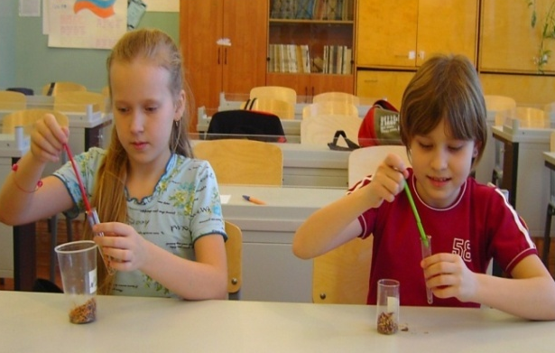

Практическую исследовательскую деятельность делю на три этапа:
1этап Подготовительный этап. ( Беседы, объяснение задач, выбор объекта исследования, работа с родителями).
2этап Исследовательский этап. (Знакомство с растениями, проведение практической работы по созданию сухих духов, установление длительности сохранения запаха). Для этого я использую алгоритм действий, инструкции к работе.
Исследования проводились по следующему плану:
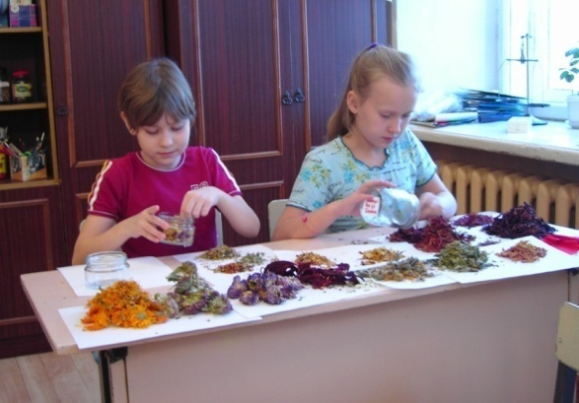
1.формирование двух смесей, одинаковых по массе;
2.установить каждую смесь в открытой ёмкости в замкнутом пространстве – гардероб;
3.ежедневное наблюдение за интенсивностью запаха.
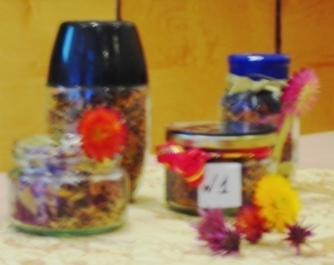
3 этап Обобщение материалов (Все результаты исследования оформляются наглядно).
В конце работы над проектом детям следует предложить выбрать свой способ создания духов. Мы предлагаем использовать сухие духи для изменения запаховой среды в помещениях, в гардеробных и туалетных комнатах.
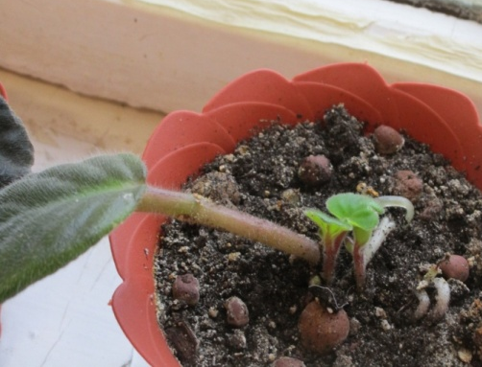
После работы в рамках проекта у детей сформировалось положительное эмоциональное отношение к растениям, они понимают значение растений на земле.
Сейчас я имею некоторый опыт работы, который предполагает использование метода проектов в образовательном и воспитательном процессе. Интересными для обучающихся были проекты «Создание коллекции фиалок – подарок школе».

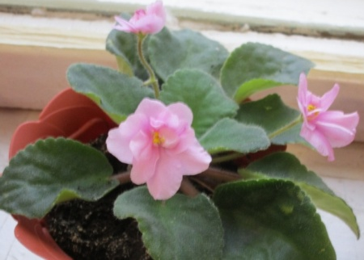

Проект: «Создание природных красок растительного происхождения – окрашивание одежды».
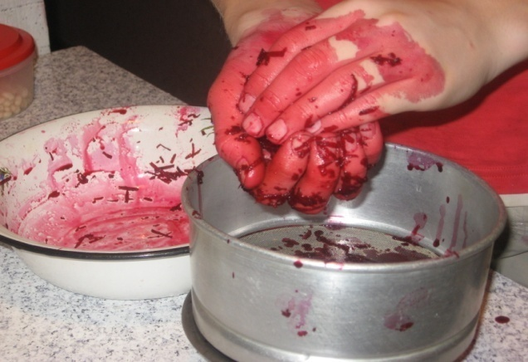
Обучение с использованием проектных приёмов в начальной школе имеет целый ряд достоинств. Можно выделить несколько групп умений, на которые проектная деятельность оказывает наибольшее влияние:
- исследовательские (генерировать идеи, выбирать лучшее решение);
- социального взаимодействия (сотрудничать в процессе учебной деятельности, оказывать помощь товарищам и принимать их помощь, следить за ходом совместной работы и направлять её в нужное русло);
- оценочные (оценивать ход, результат своей деятельности и деятельности других);
- информационные (самостоятельно осуществлять поиск нужной информации; выявлять, какой информации или каких умений не достаёт);
-презентационные (выступать перед аудиторией; отвечать на незапланированные вопросы; использовать различные средства наглядности; демонстрировать артистические возможности);
- рефлексивные (отвечать на вопросы: «Чему я научился? Чему мне необходимо научиться?»; адекватно выбирать свою роль в коллективном деле).
Внедрение элементов технологии проектно-исследовательского обучения в учебный процесс дало положительные результаты. Участвуя в проектно-исследовательской работе, младшие школьники реализуют свои скрытые возможности, раскрывают себя как личность в новом качестве.
Повышение мотивации, значимости своего труда вызывает положительные эмоции, связанные с процессом обучения. Овладение исследовательскими умениями и навыками является предпосылкой формирования у школьника познавательного отношения к миру, целостных представлений о мире, интереса и потребности к «открытию тайн» мира.
Владение элементарными навыками исследовательской деятельности облегчает и помогает школьникам чувствовать себя уверенно в любых нестандартных ситуациях.

Литература
- Асмолова А.Г. Как проектировать универсальные учебные действия в начальной школе. От действия к мысли: пособие для учителя/ М.: Просвещение, 2010
- Быкова Т.Л. Организация исследовательской деятельности младших школьников / Журнал «Начальная школа» - 2015г.-№ 12, с. 68
- Гаврилова Т.В. Метод проектов как средство коммуникативного развития, Журнал «Начальная школа» - 2015г.- № 8
- Курапова И.И. Метод проектов в экологическом образовании (из опыта работы) / Журнал «Начальная школа плюс до и после» - 2013г. - №11
- Попова Е.В. Проектная деятельность в экологическом образовании и воспитании / Журнал «Начальная школа» – 2014г. - № 11, с. 50
- Шумакова Н.Б., Авдеева Н.И., Климанова Е.В. Развитие исследовательских умений младших школьников / М.: Просвещение, 2011.-157с. – Работаем по новым стандартам
- Гусева Е.Г. «Экологический проект в начальной школе», nsportal.ru/nachalnaya-shkola/okruzhayushchii-mir/library/ekologicheskii-proekt-v-nachalnoi-shkole.

Приложение
Проект: «Создание природных красок растительного происхождения – окрашивание одежды».
Девиз проекта: «Узнай сам, научи других!»
Чудесен солнца жёлтый цвет!
Ему нигде замены нет!
А я люблю ещё зеленый:
Он, как кузнечик, удивлённый.
Мне мил ещё и тёмно-синий
Со звёздами пунктирных линий.
И красный - аленький цветок,
Оранжевый - с утра восток.
Мне дорог также фиолет,
Но голубого краше нет!
Цвета все радугой - дугой,
Так, что мы выберем с тобой?
В природе человека глубоко заложено стремление к ясности, радости, красоте. Отсюда и любовь человека к красивым краскам, радующим глаз.
Какие бывают краски?
Из чего их делают?
Как получить разноцветные краски в домашних условиях?
Как ими украсить нашу одежду?
Мы решили найти ответы на наши вопросы и создать эксклюзивные модели одежды.
Сначала изучили литературу по данному вопросу. Оказывается искусство украшать ткань пришло к нам из глубины веков, а крашение ткани является одним из самых древних ремёсел.
Родиной красок считают Китай и Индию, там четыре тысячи лет до нашей эры применяли для этого природные красители растительного происхождения.
Химических заводов тогда ещё не было, но наши предки были весьма изобретательны в подборе средств, позволяющих разнообразить цветовую палитру тканей.
Древние мастерицы располагали всей гаммой красок, учёные составили список из более полусотни растений, способных дать им эти краски.
Большинство растений являются источниками красящих веществ различного цвета, так как они содержат пигменты (от латинского краска) - окрашенные соединения, входящие в состав тканей растений. Они находятся в листьях, корнях, цветах, плодах.
Для получения жёлтого и коричневого можно использовать более 20 растений: бессмертник, вереск, череду, щавель, орешник.
Мы использовали берёзу, чистотел, морковь, луковую шелуху и шафран.
Для получения зелёного цвета мы использовали крапиву и листья растений.
Свёкла нам помогла создать бордовый цвет, а фиолетовый получили из ягод черники.
Теперь необходимо научиться красить ткань в домашних условиях.
Раньше растворы красок готовили на хлебном квасе, на щёлоке, на "дубовом уваре", добавляли ржавое железо, которое укрепляло и усиливало краску. Мы использовали при окраске ягодами солевой раствор, а если красили овощами уксус. По возможности брать для крашения дождевую или снеговую воду.
Процесс крашения состоит в поглощении краски волокнами. Чтобы приготовить краски необходимо растительное сырье (то, какое вы выбрали) измельчить, а потом прокипятить. После этого водный раствор красителя надо упарить, для более интенсивной окраски и процедить.
Краска готова. Вот перед вами образцы окрашенной ткани различными растениями: свёклой, черникой, луковой шелухой, шафраном, крапивой, листьями берёзы, чистотелом.
А как же покрасить ткань? Для того чтобы на футболке появились узоры, мы её перевязали бечёвкой на равных расстояниях. Приготовленную футболку, мы опустили в раствор красителя и кипятили два часа, непрерывно переворачивая. Затем сутки просушили и далее прополоскали в чистой воде. Вот моя футболка!
Я пошла другим путём. Сначала футболку свернула и зафиксировала её резинками. В шприцы набрала красители разных цветов и нанесла краски кругами. Окрашенную футболку поместила в пакет для пропитки, высушила и прополоскала в воде с добавлением уксуса. Вот моя футболка.
Обе футболки не похожи друг на друга, они эксклюзивные, сделанные нашими руками.
А вам, какая больше нравится футболка?
Да, велики возможности растительного царства. И мы люди должны быть благодарны природе и беречь её! Не забывайте об этом.

Летние задания
1 класс
Не ленись, не откладывай работу в долгий ящик, лето пролетит быстро!
1 задание. Сделай гербарии – по 4 любых лиственных и хвойных растений. Для работы используй веточки высотой 20-25 см. Найди иллюстрации или сделай рисунки данных растений, оформи все это в альбом.
2 задание. Наблюдаем за явлениями природы. В один из летних дней, во время грозы, сосчитай количество раскатов грома, заметь время, когда началась и закончилась гроза, пометь дату, сделай рисунок или фотографию. Все оформи в альбоме по схеме.
3 задание. Понаблюдай во время дождь, когда на небе радуга - какой идёт дождь. Проверь закономерность, если капли дождя мелкие, то цвета радуги слабые, а если крупные, то цвета яркие.
4 задание. «Подарок для школы». Ты уже знаешь, что растения размножаются: черенками, луковицами, листьями, частями корней. Поставь в воду черенок комнатного растения, заметь дату образования на нем корешков, посади растение в цветочный горшок, ухаживай за ним. Через три летних месяца на твоём подоконнике появится взрослое растение. Определи его название, откуда оно родом, как лучше его выращивать – всё это запиши в альбоме, оформи записи фотографиями или рисунками.
2 класс
Задание первое «Сухие духи»
Насобирай на лугу, в цветнике на даче разные по цвету и по аромату цветы без стеблей, например: календула, флоксы, незабудки, левкое, бархатцы, розы и т.д. Засуши их в затемнённом, хорошо проветриваемом месте. Когда цветы высохнут, разотри их. Выбери стеклянную ёмкость. Перетёртые сухие цветы помести слоями, в зависимости от цвета, в банку, слои можно чередовать. Закрой крышкой банку для хранения.
Задание второе «Коллекция гербариев»
Гербарий – это высушенное под прессом растение или его возможная часть.
Сорви растение, растущее на лугу, в поле, в лесу, цветнике. Постарайся, если это возможно, чтобы у растения были: корень, листья, стебель (если он высокий, обрежь его центральную часть так, чтобы растение полностью поместилось на альбомном листе), цветок, плод и семена (их можно поместить на этом же листе, но позже, когда они появятся на аналогичных растениях). Подпиши все имеющиеся части растения. Всю работу можно оформить в альбоме для гербариев. В нем должно быть помещено минимум четыре растения, к которым можно поместить описание.
Задание третье «Коллекция камней»
Собери интересные камни по форме, цвету, гладкости, месту обитания. Составь коллекцию в коробке, сделай подписи, где ты их нашёл.
3 класс
Задание первое «Цветы на твоём окне»
Вы сможете вырастить фиалку из одного листочка? Это очень просто – нужно только отломать листик узамбарской фиалки. Черенок листа обмакните в раствор препарата «корневин». Посадите в маленький горшок с плодородной землёй, немного полейте. Черенок обязательно приживётся, и через 6 – 8 недель у тебя на окне появятся очень милые цветочки.
Задание второе «Удивительные цветы»
Гербарий – это высушенное под прессом растение или его возможная часть. Собери 10 цветковых растений в период буйного цветения. Собери наиболее яркие экземпляры, срывая только цветы. Сделай гербарий. Составь композицию из цветов. Подбери сообщение о каждом из цветков, состоящее из 10 предложений.
Задание третье «Муравьиная тропа»
Муравьи все вместе живут в муравейнике. Когда один муравей находит пищу, он прокладывает к ней дорожку для всех остальных. Чтобы в этом убедится надо провести эксперимент. Для этого надо найти муравейник. Тебе также будут необходимы следующие материалы: лист бумаги, кусочки яблока, горсть земли.
- Положи кусочки яблока на бумагу и придвинь лист недалеко от муравейника, измерь расстояние. Через какое время муравьи обнаружат яблоко? Запомни время для написания отчёта. Как будут двигаться муравьи по бумаге по одной дорожке или кто как?
- Передвинь яблоко на листе бумаге. Последуют ли муравьи за ним?
- Теперь лист бумаги полностью засыпь землёй, чтобы накрыть дорожку, но лист не передвигай. Муравьи некоторое время будут суетиться на листе. Смогут ли они проложить дорожку к яблоку?
- Все этапы работы сфотографируй.
- Проверь предположение. Даже после того, как пища была передвинута, муравьи всё ещё бегают по старой дорожке до тех пор, пока не будет проложена новая дорожка. Почему так происходит, как они сообщают друг другу о найденной пище?
Задание четвёртое «Коллекция семян»
Ты уже знаешь, что на месте цветка у растений появляется плод, содержащий семена. Собери семена 10 растений, высуши их, оформи коллекцию, подписав названия растений.

